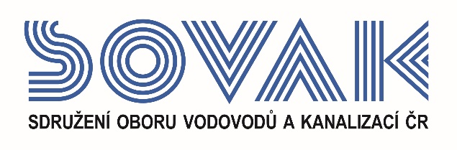

Vás zve na webinář:
(Ne)rozdělování zisku ve vodárenských společnostech – nové trendy v soudní judikatuře,
který se uskuteční
dne 20. 6. 2024 od 9:50 hod.

SOVAK ČR ve spolupráci s act Řanda Havel Legal advokátní kancelář s.r.o. (přidružený člen) připravil na výše uvedené téma webinář pro řádné členy.
Vodárenské společnosti a akcionáři z řad obcí preferují udržení zisku ve společnosti za účelem financování oprav
a investic. Naproti tomu se některé skupiny akcionářů z rozličných důvodů snaží tento přístup napadat a soudní cestou se domáhají rozdělování zisku akcionářům v podobě dividend. Webinář se zaměří na nové trendy v judikatuře českých soudů, které se zastávají vodárenských společností ve sporech s menšinovými akcionáři o rozdělování zisku. Ve webináři zazní také doporučení, jak přistupovat k formulaci důvodů pro nevyplacení dividend a jak se bránit proti snahám akcionářů o výplatu dividend.

Přednášet bude: Mgr. Michal Pálinkás, partner advokátní kanceláře act Řanda Havel Legal pro oblast práva obchodních společností. Specializuje se na právní agendu spojenou s provozem společností, praxi jednání všech typů orgánů společností a realizuje změny ve společnostech včetně jejich přeměn. V oblasti vodárenství poskytuje právní služby celé řadě klientů, a to zejména v souvislosti s pravidelnou agendou orgánů společnosti, organizací valných hromad a sporů s menšinovými akcionáři.

Program:

9:30 Registrace (online připojení)
9:50 Zahájení webináře
Ing. Vilém Žák, ředitel a člen představenstva SOVAK ČR

10:00 Přednáška Ne(rozdělování) zisku ve vodárenských společnostech – nové trendy v soudní judikatuře
Mgr. Michal Pálinkás, partner advokátní kanceláře act Řanda Havel Legal pro oblast práva obchodních společností

10:45 Dotazy a diskuze

11:00 Závěr webináře

V případě zájmu o účast vyplňte, prosím, následující přihlášku a zašlete ji nejpozději do 17. 6. 2024 na některý z níže uvedených kontaktů:
- e-mail: doudova@sovak.cz
- adresa: SOVAK ČR, Novotného lávka 200/5, 110 00 Praha 1

Poplatek za účast na webináři je pro řádné členy SOVAK ČR 605,- Kč (včetně 21 % DPH). V ceně vložného je elektronický sborník.
Storno účasti je možné provést nejpozději 5 kalendářních dnů před konáním akce, v případě technických problémů na straně účastníka se poplatek nevrací.

